七年级生物
- 选择题：本大题共30小题，每小题2分，共60分。在每小题给出的四个选项中，只有一项是符合题目要求的。
在我国空间站的问天实验舱内，就开展了拟南芥、水稻等模式生物的空间生长实验。科学家选了不同时期开花的拟南芥，深入研究微重力等空间环境因子对植物开花的影响。同时，科学家培育的水稻种子在空间站内经历了120天的空间培育生长，完成了“从种子到种子”的发育全过程。这是国际上首次完成的水稻全生命周期太空培养实验。请完成1～5题。
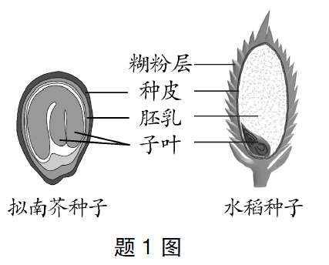
1. 题1图为拟南芥和水稻种子结构示意图。推测二者在萌发时，提供营养的主要结构分别是( )
A. 胚乳、胚乳 B. 子叶、子叶 、
C. 子叶、胚乳 D. 胚乳、子叶

2. 在天宫无重力环境下，拟南芥和水稻依然扎根于土壤，因为植物需要根从土壤中吸收( )
A. 水和无机盐 B. 有机物 C. 氧气 D. 氮气
3. 科学家对拟南芥进行了地面与天宫对照生长实验，发现天宫中的拟南芥生长较慢。该实验的实验变量主要是( )
A. 光 B. 重力 C. 温度 D. 水分
4. 为了提高天宫实验箱中拟南芥的产量，可往实验箱内适当多补充( )
A. 氮气 B. 氧气 C. 一氧化碳 D. 二氧化碳
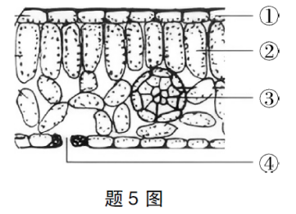
5. 题5图是拟南芥的叶片结构示意图，①～④表示叶片的结构，其中能使叶片呈现绿色的结构是( )
A. ①表皮 B. ②叶肉
C. ③叶脉 D. ④气孔

6．某农民种植的某块田地小麦产量比其他地块低，他怀疑可能是缺少无机盐导致，他将该块农田分为面积相等的五小块进行田间实验，除施加的无机盐不同外其他田间管理措施均相同，实验结果如下表所示，该农田缺少的无机盐是（ ）
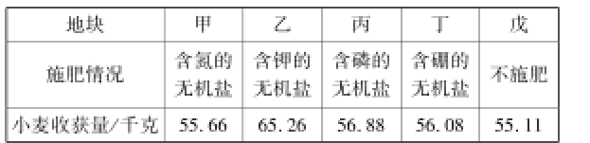
A.含氯的 B.含钾的 C.含磷的 D.含硼的

7．下列可预防的疾病与饮食建议对应错误的是( )
A.夜盲症——适当补充胡萝卜、猪肝
B.地方性甲状腺肿——多吃新鲜蔬菜、水果
C.脚气病——多吃玉米、荞麦和小麦
D.骨质疏松症——多喝高钙牛奶
8．下列能为人体生命活动提供能量的营养物质是( )
A. 水、糖类和脂质 B. 水、无机盐和维生素
C. 糖类、脂质和维生素 D. 糖类、脂质和蛋白质
9．妈妈为小明设计了一份午餐食谱：米饭、红烧鱼、小炒黄牛肉、紫菜蛋花汤。要使这份食谱营养搭配更合理，还需要增加的是( )
A. 炒生菜 B. 牛奶
C. 咸鱼肉饼 D. 小米粥
10．题10图是人体消化系统组成的部分示意图，下列相关叙述错误的是( )
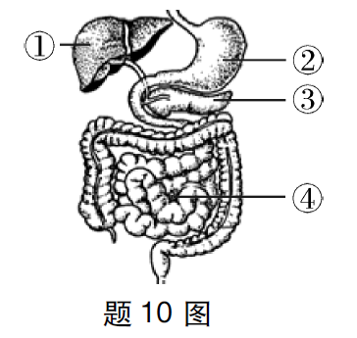
A. 蛋白质消化的起始部位在②处
B. ③分泌的消化液中含有消化糖类、蛋白质和脂肪的酶
C. ④的绒毛壁和毛细血管壁都很薄,与其消化功能相适应
D. 肝炎病人怕吃油腻的食物,原因是①分泌的消化液过少

11．下列关于人体呼吸道结构和功能的叙述，错误的是( )
A.喉内有声带，是发出声音的部位
B.咽既属于消化道又属于呼吸道
C.痰是在鼻腔和咽部形成的
D.呼吸道有骨或软骨做支架，能保证气体顺畅通过
12．在一次医疗事故中，医生错误地将B型血输入A型血的病人体内，造成病人的上肢静脉内出现了大量的红细胞凝集团。这些红细胞凝集团最有可能堵塞病人的( )
A. 脑部毛细血管 B. 肺部毛细血管
C. 肾小管毛细血管 D. 胃部毛细血管
13．血管是血液流经的管道，穿过人体内所有的器官。下列有关人体血管的叙述，错误的是( )
A. 在胳膊上、腿上看到的“青筋”是静脉
B. 血管包括动脉、静脉和毛细血管三种类型
C. 动脉是血液从全身流向心脏的管道，而静脉正好相反
D. 毛细血管的管壁仅由一层上皮细胞构成，利于物质交换
14．题14图表示人体呼吸时肺内气压与外界气压差变化的图像，其中表示吸气状态的是（ ）
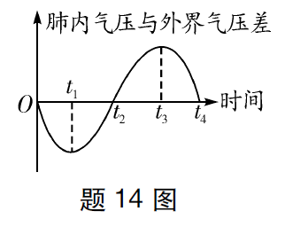
A. O→t2
B. t1→t3
C. t2→t4
D. O→t1和t3→t4

15．下列农业生产措施中，主要应用呼吸作用原理的是（ ）
A．放养蜜蜂 B．合理施肥 C．间作套种 D．农田排涝

16．下列关于绿色植物在生物圈中重要作用的表述，不正确的是（ ）
A．降低大气湿度 B．参与生物圈的水循环
C．维持碳氧平衡 D．提供食物和能量
试管婴儿是一种由人工从人体内取出卵细胞与精子，在体外受精并发育成早期胚胎后，再将胚胎移植回母体的技术。初中生小艾同学的妈妈想再生一个孩子，但因为输卵管堵塞，一直没有成功，因此想尝试试管婴儿技术。请完成17～21题。
17．小艾同学正处于人一生中身体发育和智力发展的黄金时期(青春期)。下列关于青春期的叙述，错误的是( )
A. 身高迅速增加 B. 性器官迅速发育
C. 第一性征开始出现 D. 第二性征开始出现
18．上了初中，小艾同学开始来月经，月经的形成与下列哪些结构的周期性变化有关？( )
A. 卵巢和子宫内膜 B. 卵巢和输精管
C. 子宫壁和输卵管 D. 卵细胞的成熟
19．小艾妈妈输卵管堵塞造成的后果是( )
A. 不能产生卵细胞 B. 不能产生雌性激素
C. 精子与卵细胞不能结合 D. 胚胎的发育得不到营养
20．下列关于试管婴儿技术的分析中错误的是( )
A. 人工取卵细胞的场所是卵巢 B. 完成受精的场所是输卵管
C. 胚胎植入的场所是子宫 D. 人工取精子的场所是睾丸
21．小艾的妈妈采用了试管婴儿技术并成功怀孕，但她不小心患上了重感冒，医生给她开了一些孕妇可以服用的药物进行治疗。则药物由母体进入胎儿的途径是( )
A. 母体→胎盘→羊水→胎儿 B. 母体→胎盘→脐带→胎儿
C. 母体→羊水→脐带→胎儿 D. 母体→脐带→胎盘→胎儿
碗仔糕是一种利用粘米粉、猪肉、虾仁和鹌鹑蛋等制作而成的特色美食，深受大家欢迎。请完成22～24题。
22．小红探究唾液对粘米粉的消化作用（如图），下列相关叙述错误的是（ ）
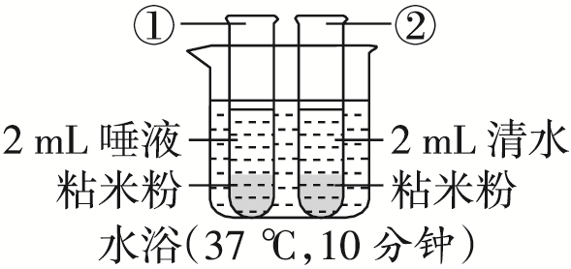
A.水浴后滴加碘液，①号不变蓝
B．试管中加入物质后应混合均匀
C.升温至70 ℃，可缩短实验时间
D．粘米粉可被唾液消化成麦芽糖

23．下列哪种消化液不参与碗仔糕中猪肉的消化？（ ）
A．唾液 B．胃液 C．肠液 D．胰液
24．在制作和保存碗仔糕的过程中，下列做法不符合食品安全要求的是（ ）
A．购买粘米粉查看保质期 B．切生、熟食的砧板分开
C．盛放碗仔糕的器具清洁 D．碗仔糕放入冰箱长期储存
25．2024年原创舞剧《咏春》惊艳亮相春晚舞台，为全国人民带来一场“舞武交融”的视觉盛宴，充分展现中华武术的力与美。下列说法错误的是( )
A. 表演者在表演过程中呼吸深度比平静时浅
B. 表演者屏住气不呼吸时肺内外气压相等
C. 表演者表演时血压会升高
D. 表演时所需的能量主要来自消化的食物
人工肾是治疗尿毒症的机器，通过将病人的血液引入透析器，利用透析膜将血液中的废物滤过后排出， 再将净化后的血液送回病人的静脉中，透析过程如题25～30图所示。请完成25～30题。
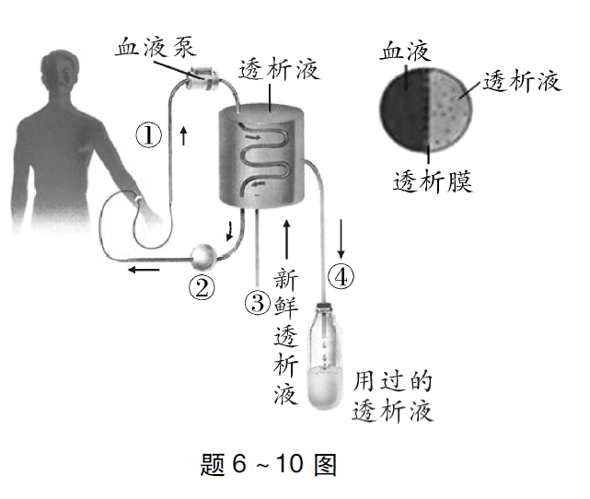
26. 组成肾脏的基本结构是( )
A．肾小管 B．肾小球 C．肾小囊 D．肾单位
27．正常人的血液、血浆、原尿与尿液4种液体中，含有葡萄糖的是( )
A．血液、血浆和原尿 B．血浆、原尿和尿液
C．血液、原尿和尿液 D．血液、血浆和尿液
28．下列关于题26～30图的分析中错误的是( )
A．若透析膜损坏，④中会有红细胞，相当于肾小球病变
B．与①中的血液成分相比，②中的尿素等废物减少
C．人工肾相当于生物体结构层次中的器官
D．透析器的作用相当于肾小管的作用
29．排泄是指人体内的代谢废物排出体外的过程，下列不属于排泄途径的是( )
A．无机盐、尿素和多余的水通过肾脏形成的尿液排出
B．水、少量的尿素、无机盐通过汗腺分泌的汗液排出
C．二氧化碳和少量的水通过呼吸系统呼气排出
D．消化后的食物残渣以粪便的形式通过肛门排出
30．下列有关排尿的叙述，错误的是( )
A．排尿可以排出废物，调节体内水和无机盐的平衡
B．某人的尿液中出现了蛋白质，是肾小管病变导致的
C．某人尿液中有葡萄糖，不一定是糖尿病
D．如果尿液中溶解的某些物质在肾脏内部形成沉淀，可能形成肾结石

二、非选择题：本大题共4小题，每小题10分，共40分。
31．（10分）大豆是我国重要粮食作物之一，已有五千年栽培历史，古称菽。由于它的营养价值很高，被称为“豆中之王”，最受营养学家推崇。大豆在栽培中会经历种子到种子的过程，下面是大豆一生的生命周期示意图。请据图回答
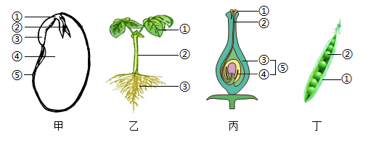
(1)图甲表示大豆种子，其主要部分是胚，胚由 （填图中序号）四部分组成。与我国另一重要粮食作物玉米的种子相比，玉米种子多了 这个结构，在这个结构上滴上碘液会变成 色。
(2)种子的胚吸收营养，甲图中【 】 最先突破种皮发育成乙图中的③，在幼苗移栽过程中，根部要带土坨，目的是 ，提高成活率。
(3)大豆苗生长到一定时期就会开花，图丙表示大豆花中的雌蕊，胚珠受精后将发育为 。图丁表示豆角，整个豆角由图丙中 发育而来。大豆从开花到结果必经 、受精两个过程。
(4)农民伯伯在播种大豆时，发现有些种子没有萌发，给了种子萌发的所有外部条件，但依然发现有一些种子没有萌发，其主要原因可能是 。（只写一条）
32．（10分）新冠感染疫情防控的特殊时期，医护人员和志愿者一直坚守在抗击疫情的第一线，穿上防疫服的他们被大家称为“大白”。人们都理解长时间穿着防护服会不舒适，会积极配合“大白”工作。
资料一：一线医护人员长时间穿着防护装备时，他们的护目镜上、手套中、鞋套里都会出现水，干扰“大白”们的工作。在炎热天气下，“大白”每小时汗液的分泌量可达1～1.5升之多；水分的大量散失加上不能及时补充水分，会使人出现中暑和昏厥等现象。
资料二：汗腺分布于人的全身皮肤，在腋窝、掌心、足底等处分布较多。人体产生的汗液经导管排到皮肤的表面，因此皮肤也是人体重要的排泄器官。如题32图，甲、乙表示皮肤内血管舒张与收缩和散热(箭头表示散热量)的关系，丙、丁表示汗液蒸发与散热的关系。
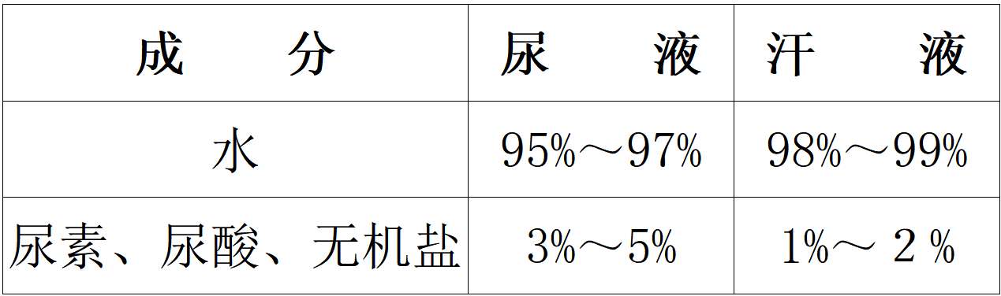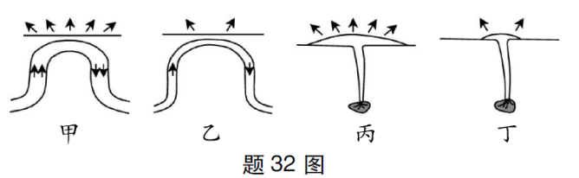
请回答：
(1)除尿液、汗液形式外，水分还能通过__________系统排出体外；人体内形成尿液的器官是__________。
(2)由资料一可知，尿液和汗液的成分是__________；推测在炎热天气下工作的“大白”，尿液的排出量会__________，此时其体内肾小管的__________作用会__________。
(3)根据资料二分析，“大白”在高温的环境下工作4小时后脱掉防护服，进入25 ℃的环境。10分钟后，皮肤内血管的情况是_____（甲或乙），汗腺的情况是_____（丙或丁）。可见，汗腺具有排泄和_________的功能。
(4)生活中若遇到有人中暑了，应该建议其及时补充__________(填“糖水”或“淡盐水”)。
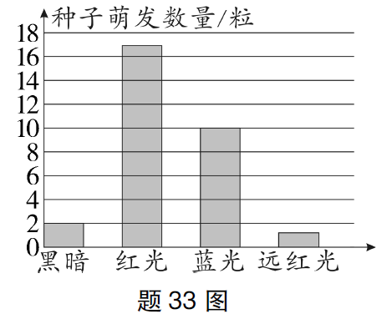
33．（10分）生物社团的同学探究了不同光质对油麦菜种子萌发率的影响，把油麦菜种子放到铺有湿纸巾的培养皿里，在26 ℃的培养箱内，用不同光质（红光、蓝光、远红光）的LED灯照射，记录种子的萌发数量并绘制成题33图。
请回答：
- 本实验探究的变量是__________。
- 该实验__________（填“需要”或“不需要”）挑选粒大饱满且
渡过休眠期的种子做实验，将种子分组时，要做
到_______________。黑暗组的作用是_______________________。
- 分析数据，在本实验中，________和_______更有利于油麦菜种
子的萌发，远红光反而会__________油麦菜种子的萌发。综合以上信息，为提高油麦菜种子的萌发率，你认为可采取的措施是________________________________________。
(4)油麦菜种子的萌发是否存在最优光照时长？请你在此实验的基础之上，提出可以进一步探究的实验：_______________________________________________________________________。
34．（10分）合理营养和食品安全是身体健康、生活幸福的基石。青少年应该关注食品安全问题，并养成良好的饮食习惯。
请回答：
(1)合理营养是指_________________的营养。八年级学生小丽经常不吃早餐，患上了贫血，其原因可能是因为含__________的无机盐摄入不足。瘦肉中可能含有寄生虫，为确保食品安全，小丽在烹饪时要注意________________________。
(2)佝偻病是一类以骨骼病变为主要特征的慢性疾病，常发生于儿童生长发育期。儿童患上佝偻病的原因可能是摄入_________________或__________不足，因此最好不要挑食。
(3)有些同学在吃饭时习惯狼吞虎咽，这会导致_______的咀嚼作用以及舌的搅拌作用来不及充分发挥，增加______________的消化负担，因此在吃饭时应细嚼慢咽。
(4)某同学最近一到晚上就看不清东西。医生给他开了药，还要求他进行食物辅助治疗，该同学最需要补充的是含___________的食物。
(5)《中国居民膳食指南》建议每人每天摄入糖分不超过50克，最好控制在25克以下。请根据下表中关于橙子与橙汁部分营养成分数据，说明果汁不能代替水果的原因：_________ ________

